# 智能公文操作手册

# 智能写作

## AI写作

点击AI写作进入公文类型选择及基本信息填写界面。

写作场景，包括法定公文和事务性公文。

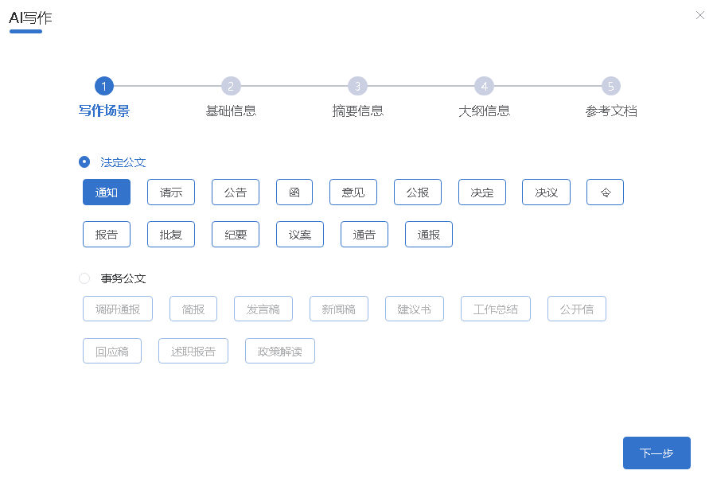

基础信息界面

法定公文中除纪要、意见两种外，其他类型该页面均包含标题（必填项）、关键词（非必填项，可根据标题用AI生成）用户也可以自己填写、印发时间（非必填项）、主送（非必填项）。

纪要公文在该页面显示字段包含标题（必填项）、关键词（非必填项，可根据标题用AI生成）用户也可以自己填写、会议类型（必填项）、召开地点（必填项）、参会人员（必填项）、会议时间（必填项）、主持人（必填项）、会议主题（必填项）、印发时间（非必填项）

意见公文在该页面显示字段包含标题标题（必填项）、关键词（非必填项，可根据标题用AI生成）用户也可以自己填写、印发时间（非必填项）、行为类型（默认展示下行文，用户可自行调整）、主送（非必填项）。

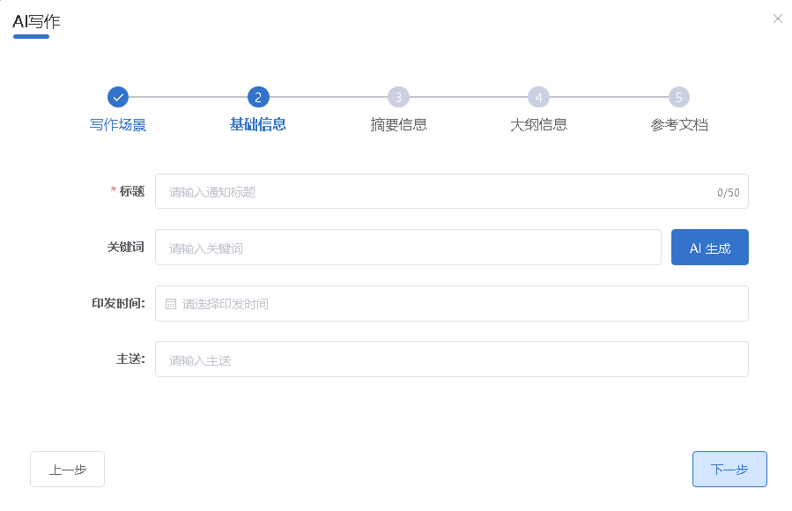

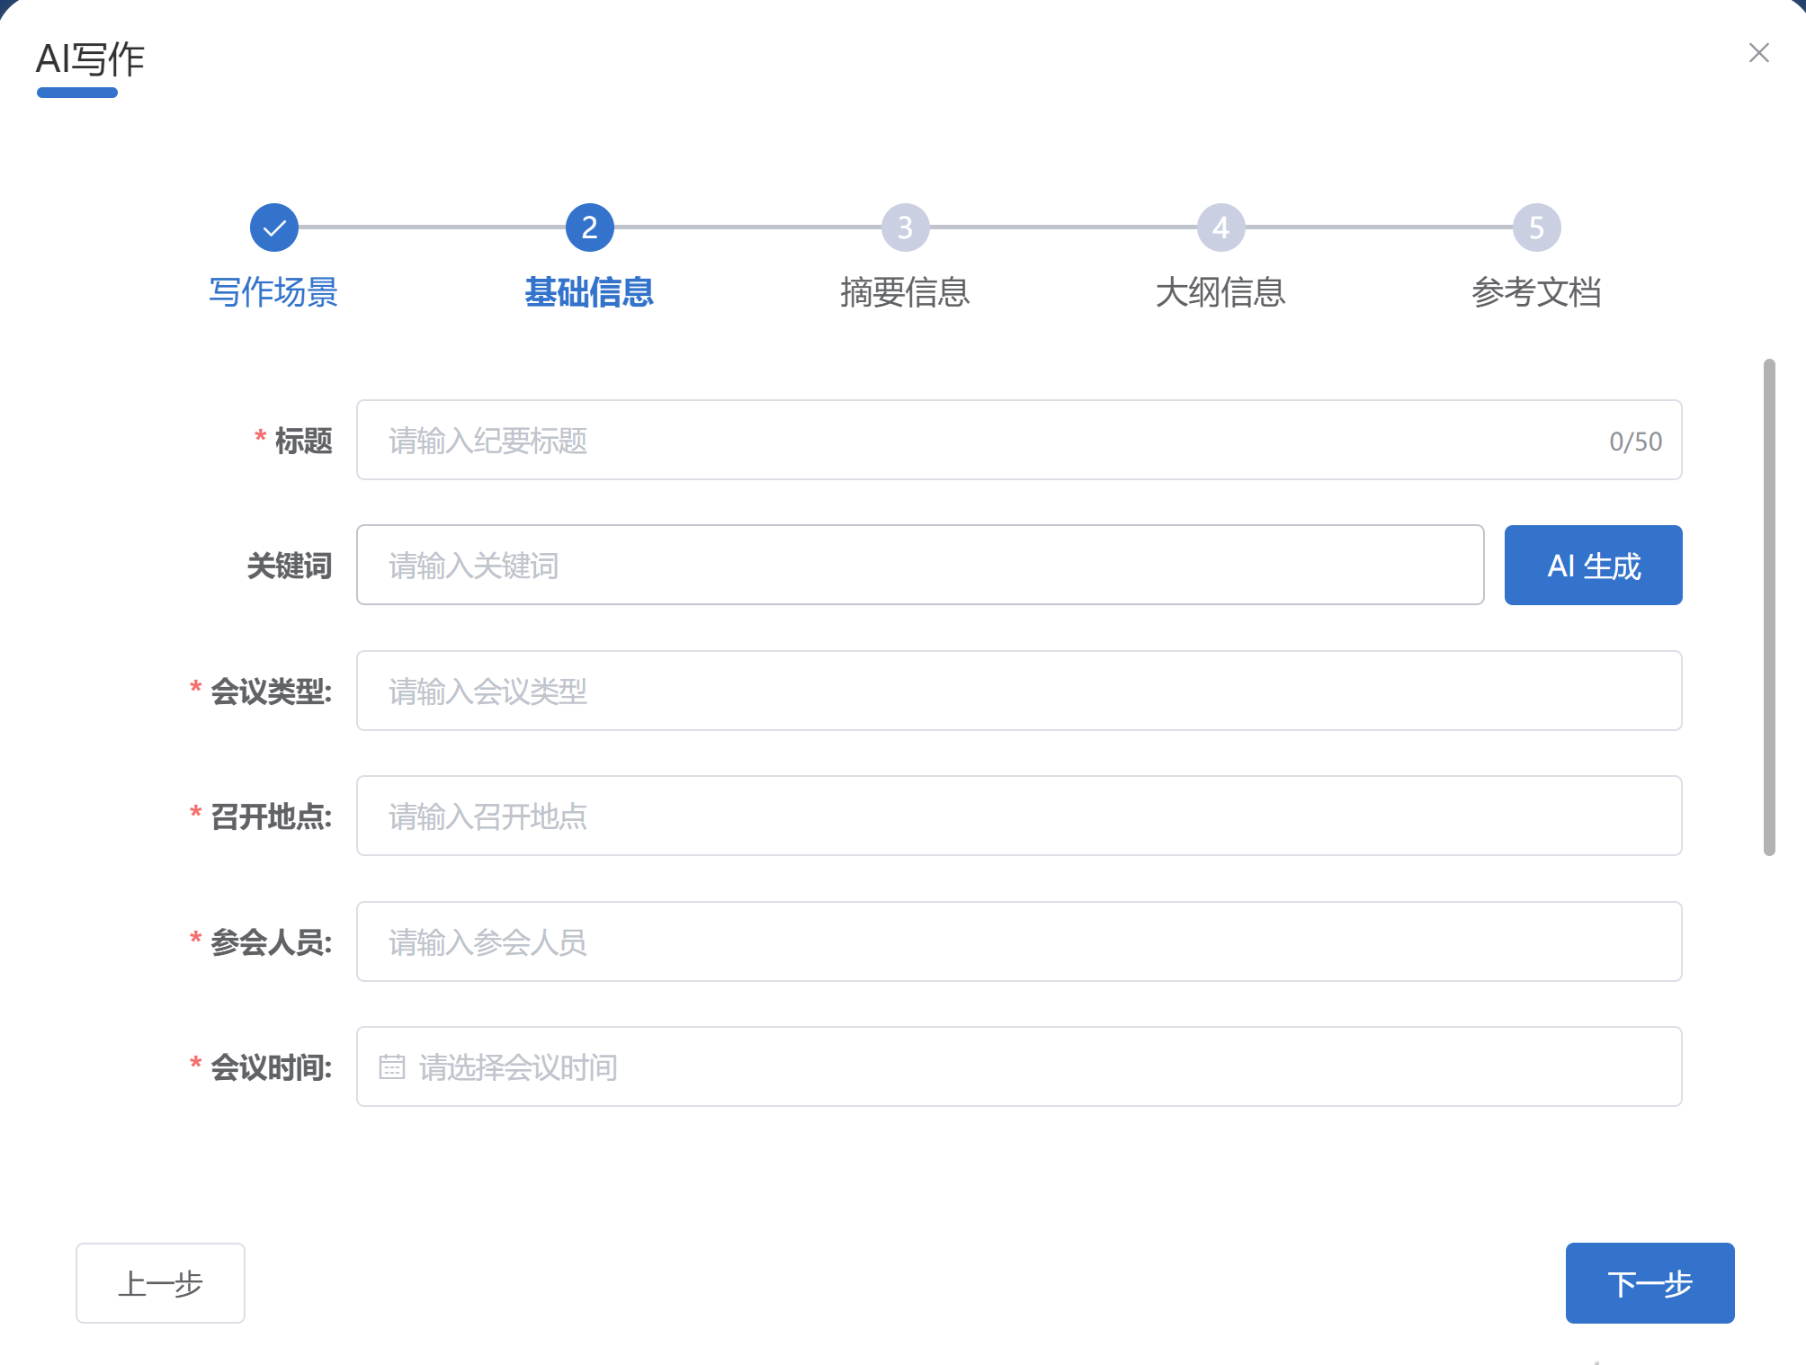

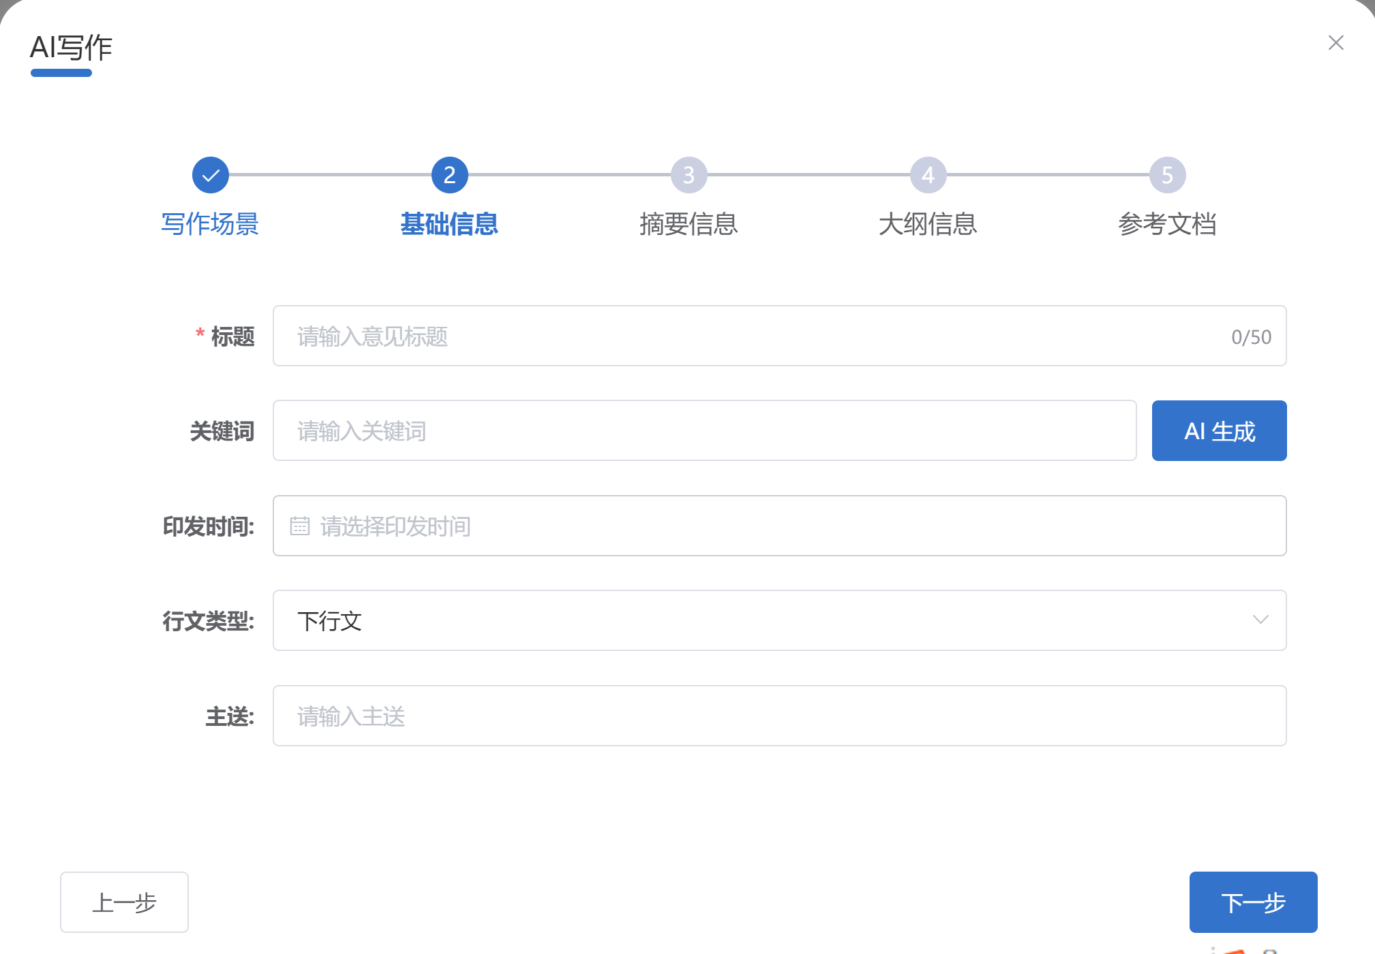

摘要信息界面包含摘要信息（非必填项），可自动生成，如果生产的内容不满意可重新生成也可自行编辑。

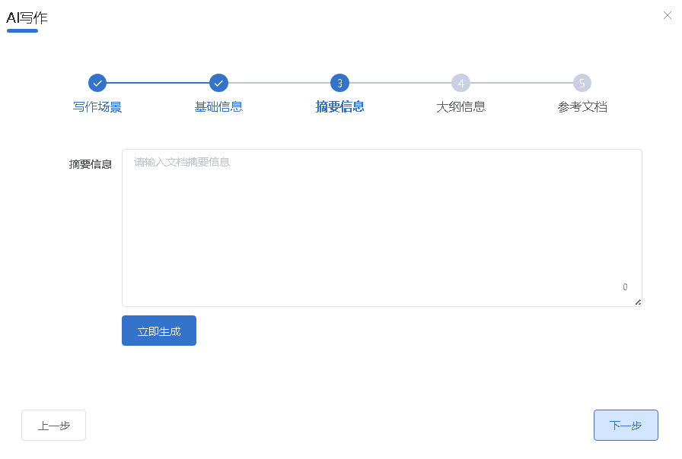

大纲信息界面，用户可以执行以下操作：生成大纲、重新生成大纲、添加一级和二级标题、AI重新生成二级标题、通过上下箭头按钮分别调整一级和标题的顺序、对一级和二级标题的删除操作。

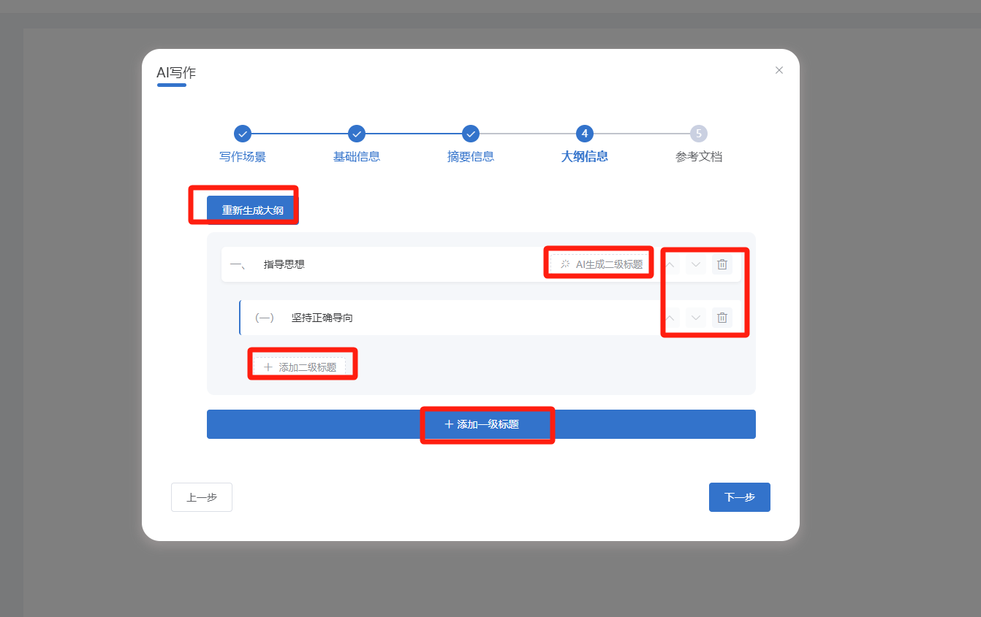

参考文档页面主要输入不同类型公文的正文参考内容，每种公文类型参考内置不一致。以通知为例，需要输入通知要求、通知缘由、通知事项三项内容，均为非必填，该内容填写的越详细准确。公文写作结果更接近于用户想要的效果。

例如：

通知要求内容可输：发出通知的原因、依据、背景和目的：如因XX文件XX批示、XX事件等

通知缘由内容可输入：具体需要发布的信息内容：如通知具体事项、工作安排、执行内容、XX意见等。

通知要求内容可输入：要求遵守的事项或执行的情况：如办理要求，执行规范、上报要求等。

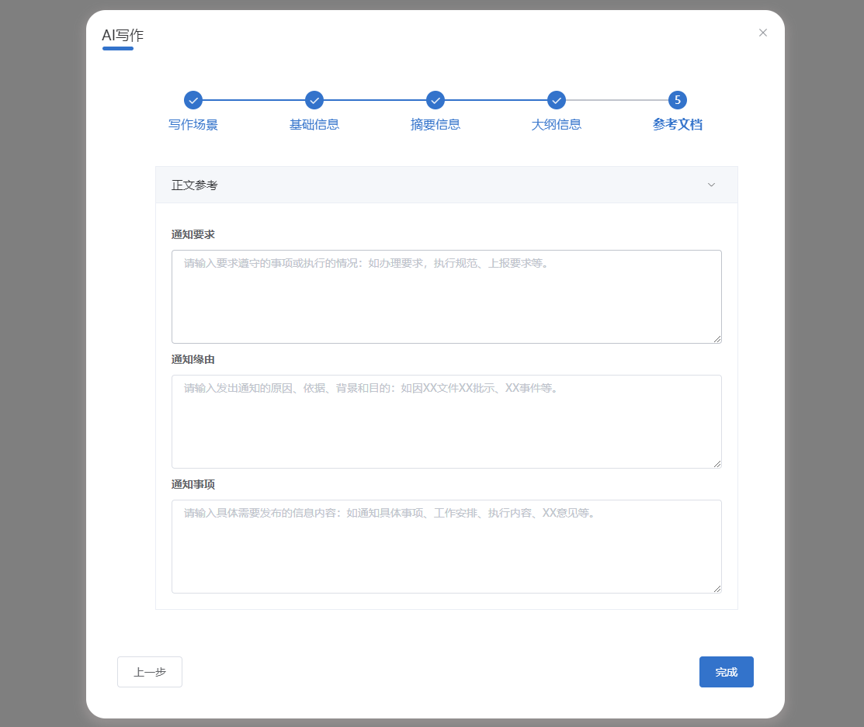

## 4.1.2.1.2AI提纲

AI提纲包含提纲主题（必填项）、结果个数（必填项）、提纲句数（必填项）模板示例（必填项）。模板示例可选择模板或自定义输入，模板包含排比句、对比句、比喻句、对仗句、拟人句、强调型、引用型、反差型、成语型、用典型、三段论11种类型可选。

提纲生成之后可一键复制或插入文章中任意想要插入的位置、也可以点击继续生成或继续编辑按钮进行操作。继续生成是指延用上一次的提纲主题以及模板个数等选择条件继续生成其他提纲信息。继续编辑是指返回到AI提纲操作页面，可修改上次的选项内容。页面交互同右侧返回按钮和关闭按钮一致。

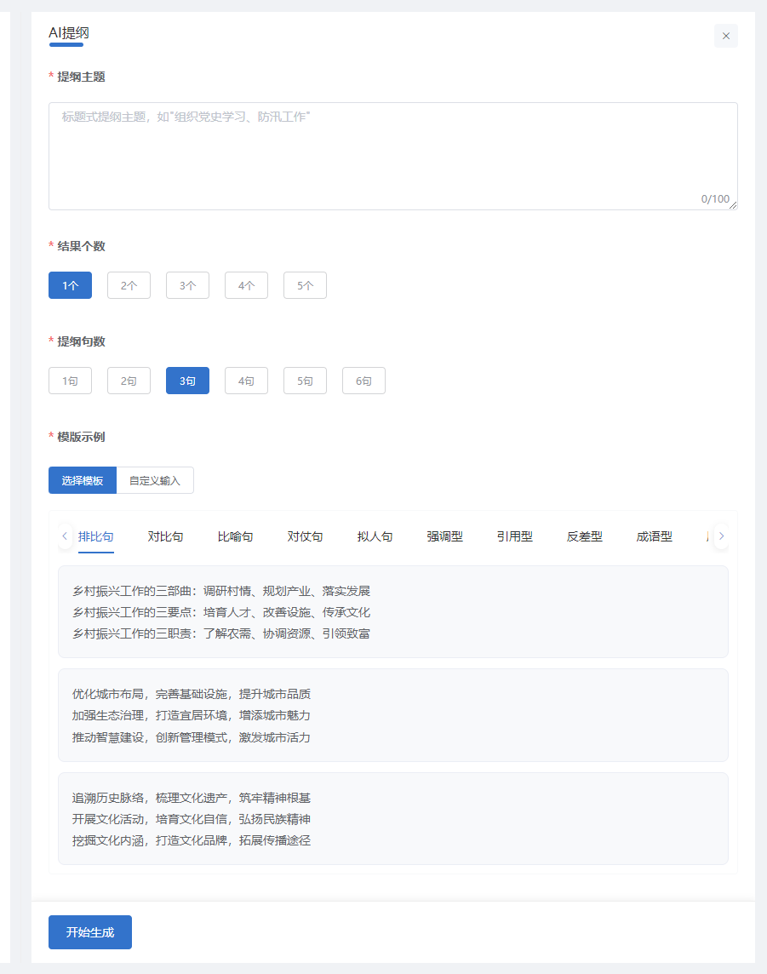

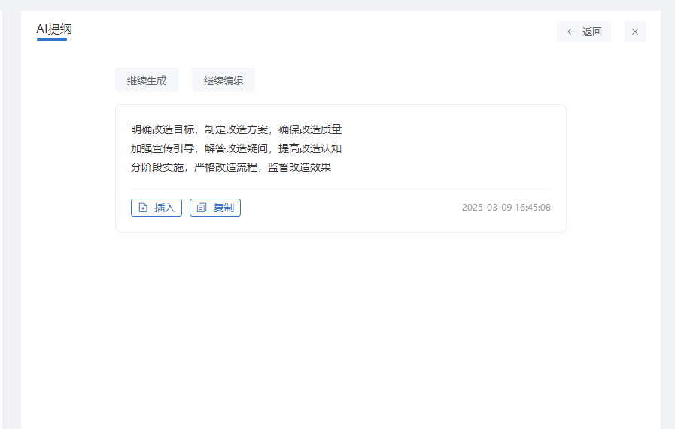

## 4.1.2.1.3AI润色

AI润色功能可针对特定内容，按照方向、语言风格、长度等标准进行调整，使文章内容更加丰富且可满足用户定制化需求。该部分包含润色内容（必填项）、优化方向（多选，非必填项）、语言风格（多选、非必填项）和长度要求（非必填项）四个选项。

对于文章中选择的内容可以选择一键AI润色，自动将选中内容填充进润色内容中，选择需要优化的方向及风格，还有长度要求，生成结果之后，还可以进行如下操作：插入、替换、复制等。可直接插入到选中文本内容之后或者直接替换选择的内容。

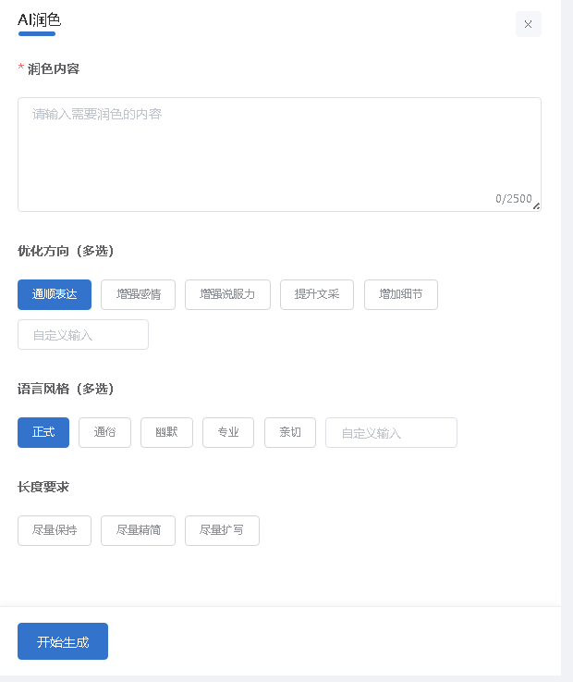

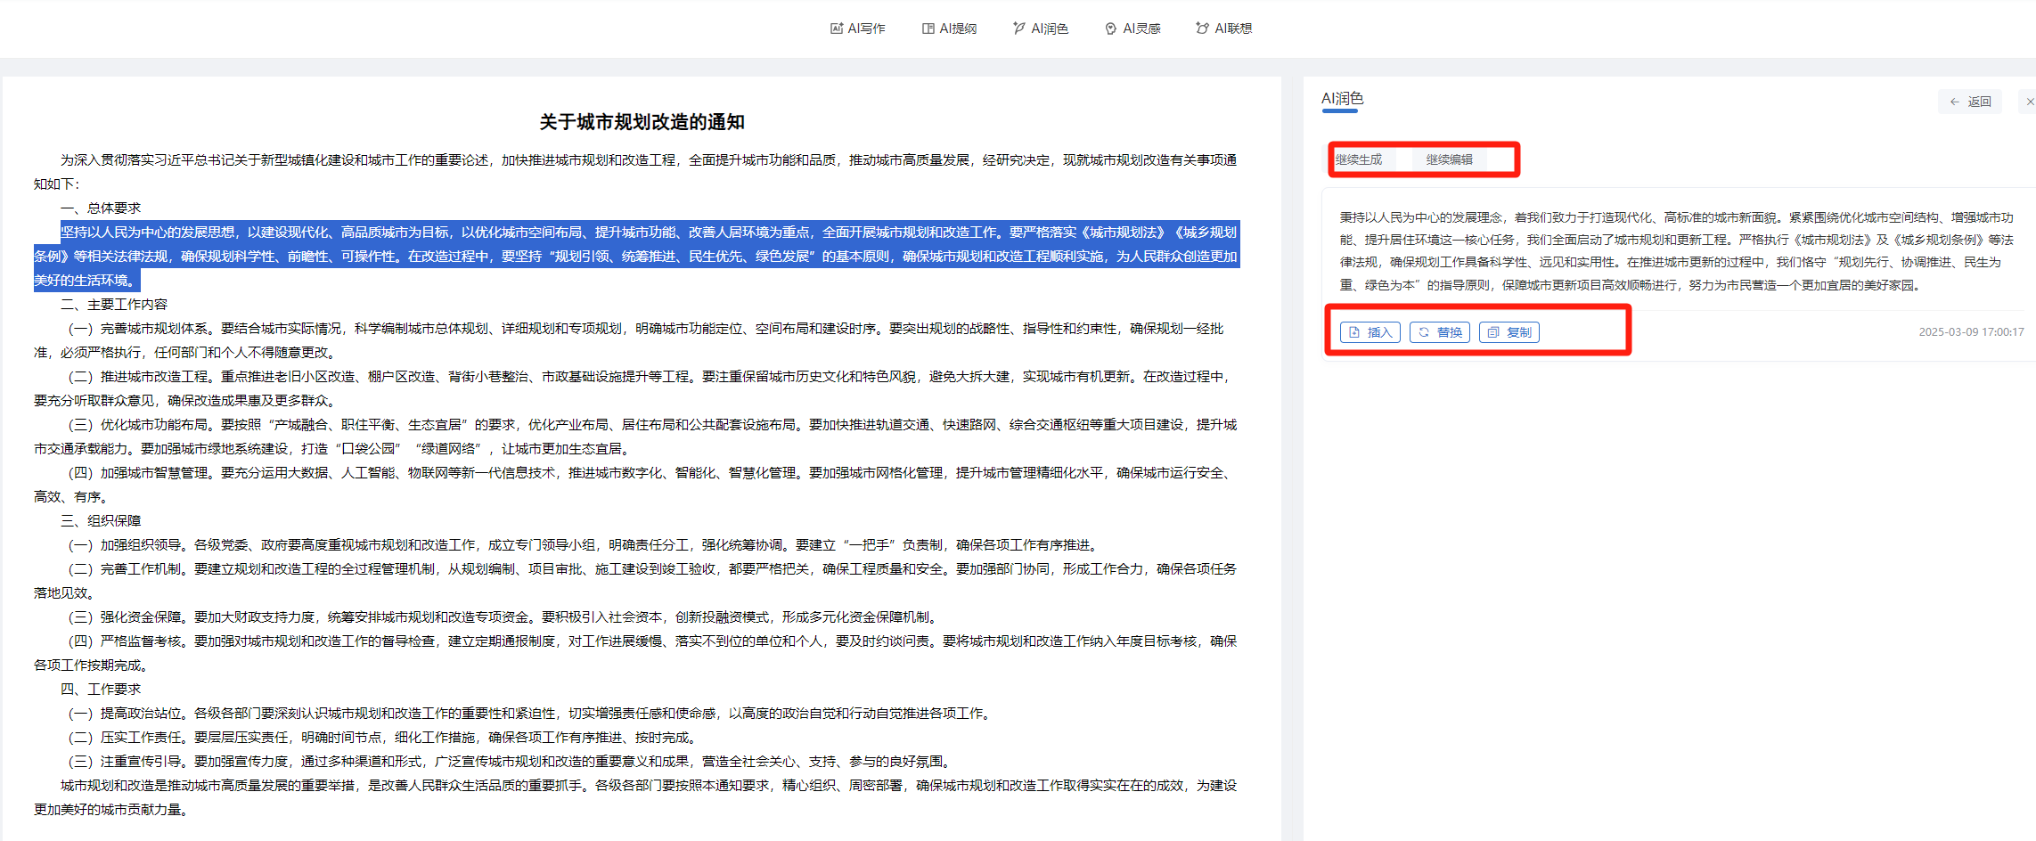

## 4.1.2.1.4AI灵感

根据左侧编辑器的内容点击AI灵感的“想体验效果？点击试试吧 ”可生成相关的五个相关问题打开并展示DeepSeek深度思考的过程。点击单个问题展示单个问题的深度思考过程。

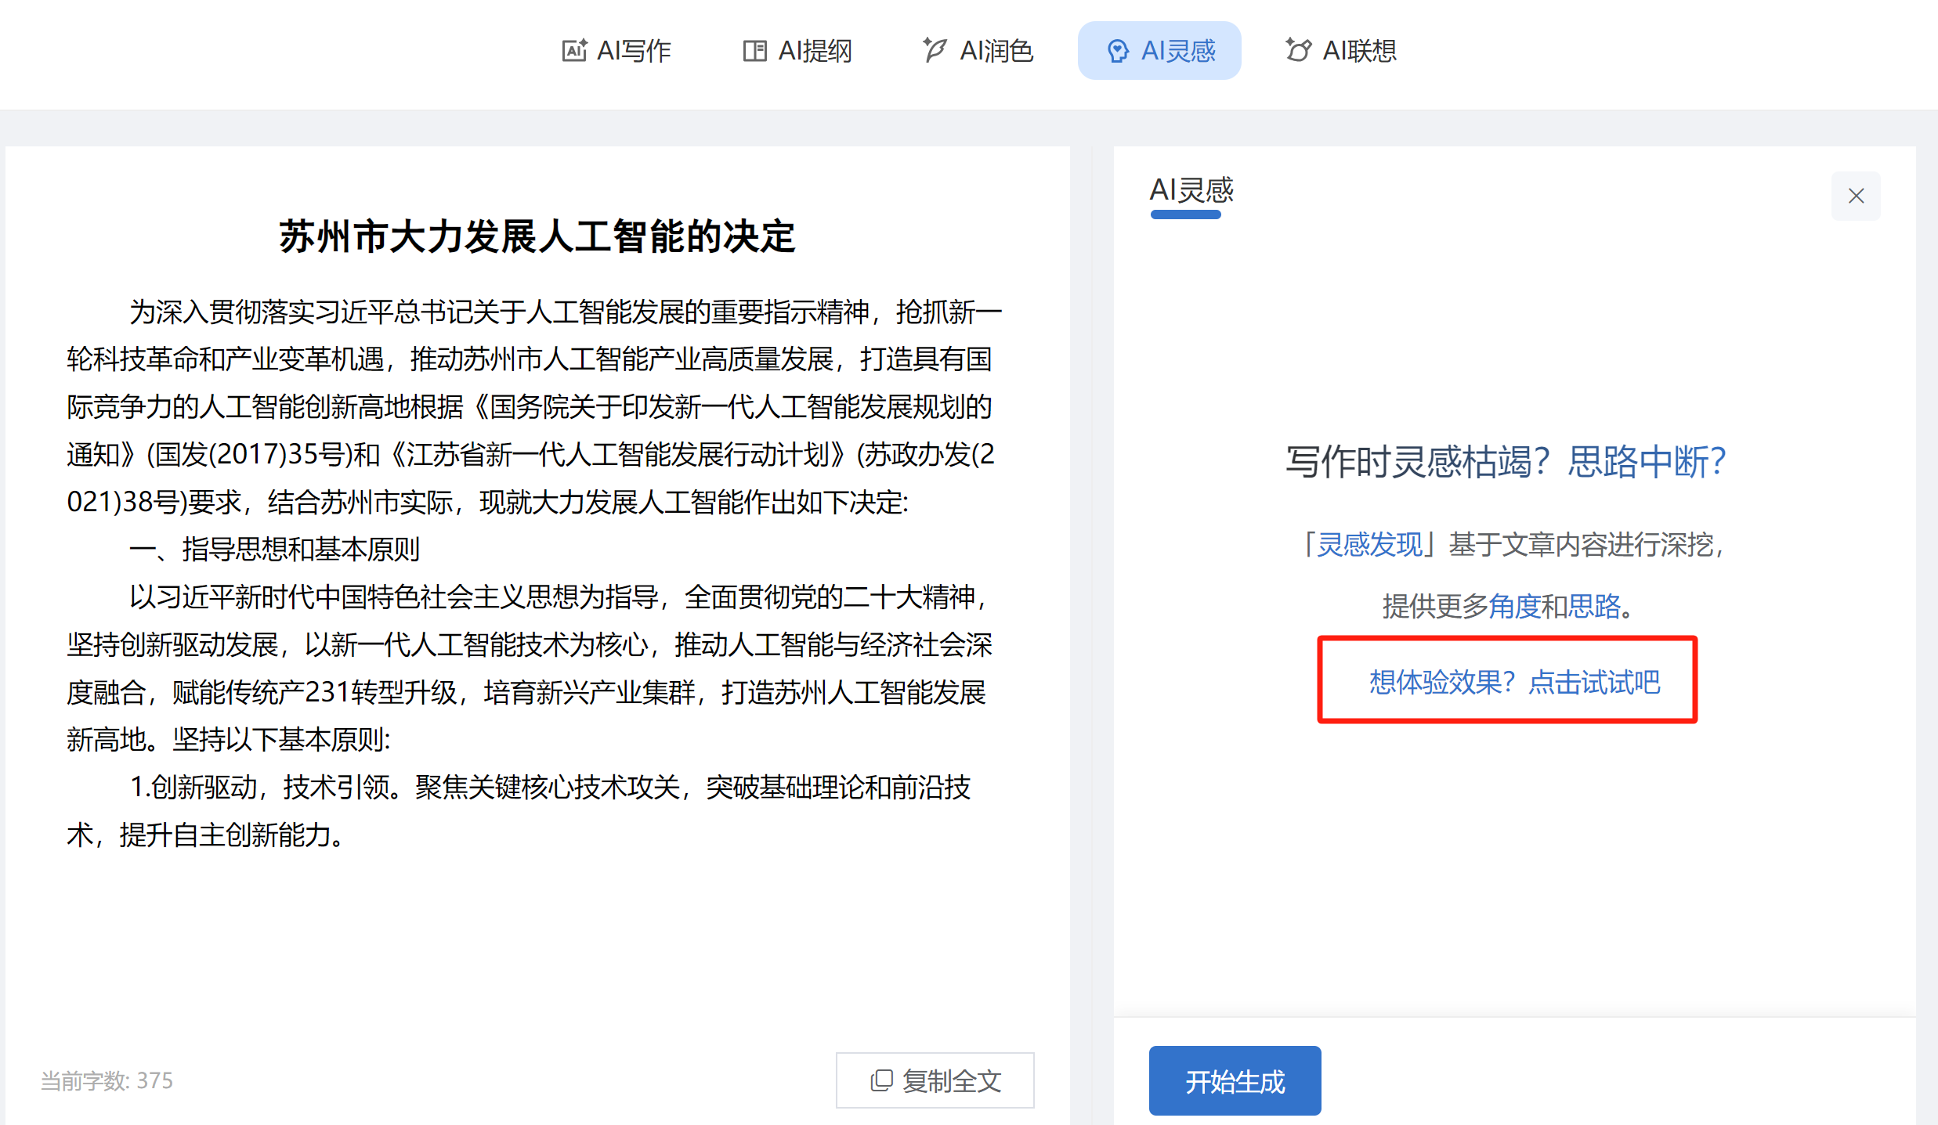

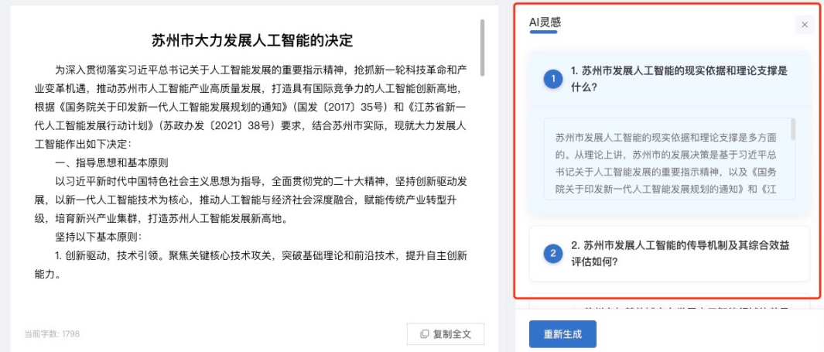

## 4.1.2.1.5 AI联想

左侧文档正文中输入前半段公文内容（至少10个字），选择联想篇幅（必选项）微型（100字左右）、短篇（600字左右）、中长篇（1000字左右），点击“开始联想”即可完成内容的联想，补全内容以划线提示，如需继续生成，直接在段落后继续点击“开始联想”，回车开始新的段落，此时段前仍需输入前半段公文内容（至少10个字）。如果对生成的内容不满意，点击“重新生成”按钮立即重新基于原来的上文续写下文。如果不满意可点击“不采纳”按钮，则在原文中撤销生成的内容，如果对生成的内容满意，点击下方“复制全文”将内容复制粘贴至其他地方。

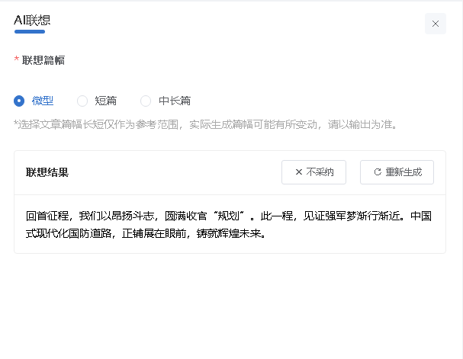

# 智能检索

公文智能检索是智能公文系统的组件，提供便捷的公文搜索功能。用户可在检索页面搜索所需公文，支持综合检索或标题检索。

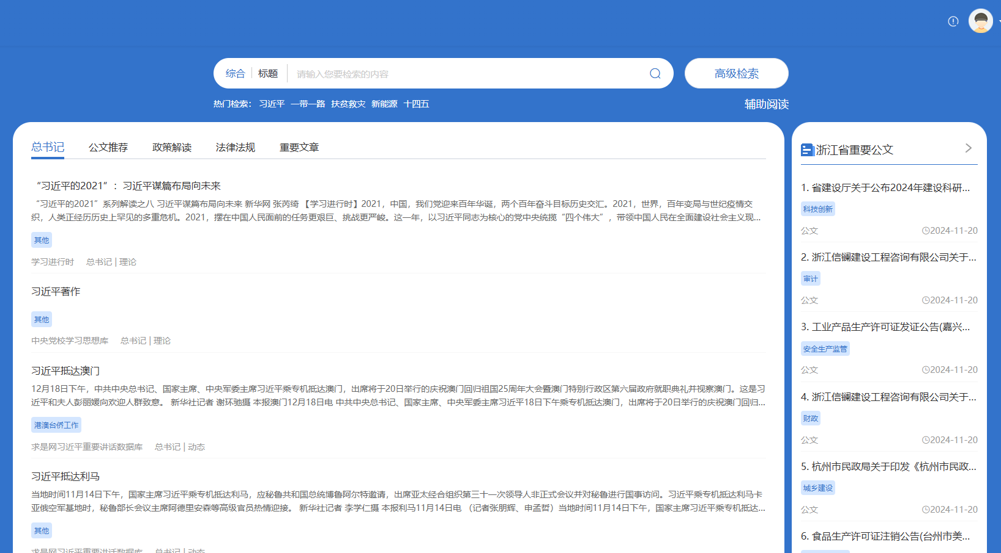

用户可在智能检索页面中搜索所需的公文，支持综合检索或标题检索。文章分类包括总书记讲话、公文推荐、政策解读、法律法规以及重要文章等。

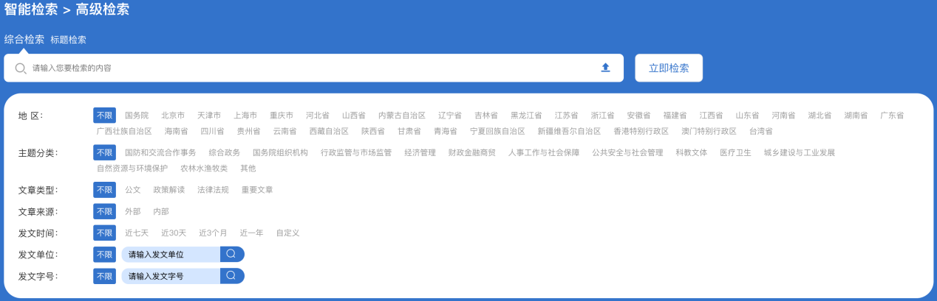

点击高级检索：用户可按照地区、主题分类、文章类型、文章来源、发文单位、发文时间、发文字号进行自定义搜索。

用户输入关键词后点击enter或点击高级检索完成搜索

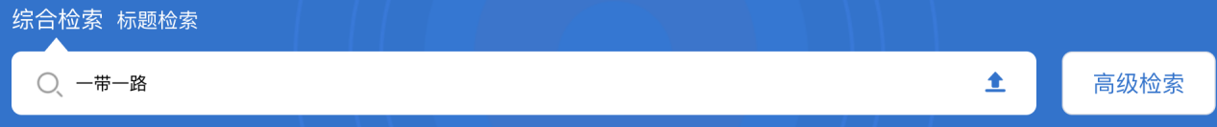

对于搜索结果用户可以进行筛选或进行排序（综合/按时间排序）

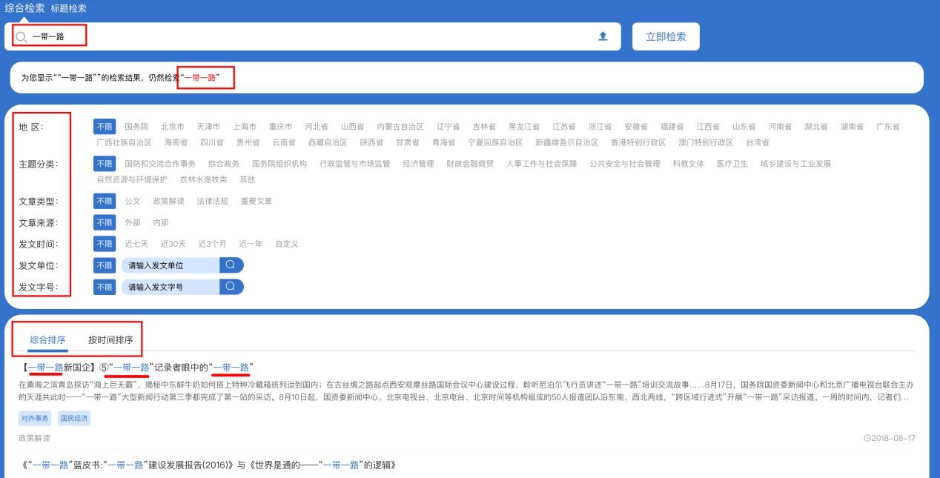

辅助阅读功能：上传本地文档进行提炼总结（大纲、关键句、摘要、关键词、引用文件），针对长篇幅的文稿辅助领导快速阅览，提升工作效率。（目前这个功能效果不是太好，规避演示，后续调优完成后再通知）

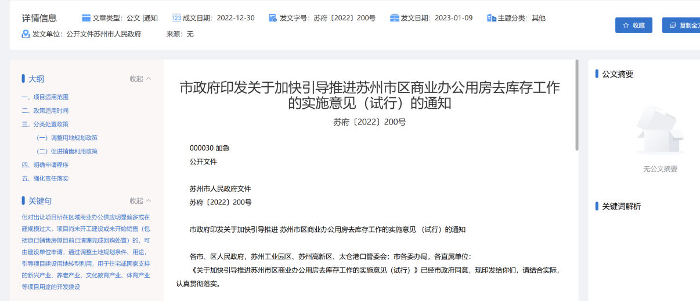

# 智能审核

智能审核技术能够协助用户进行公文正文的识别和纠错，辅助用户高效完成公文的快速撰写。

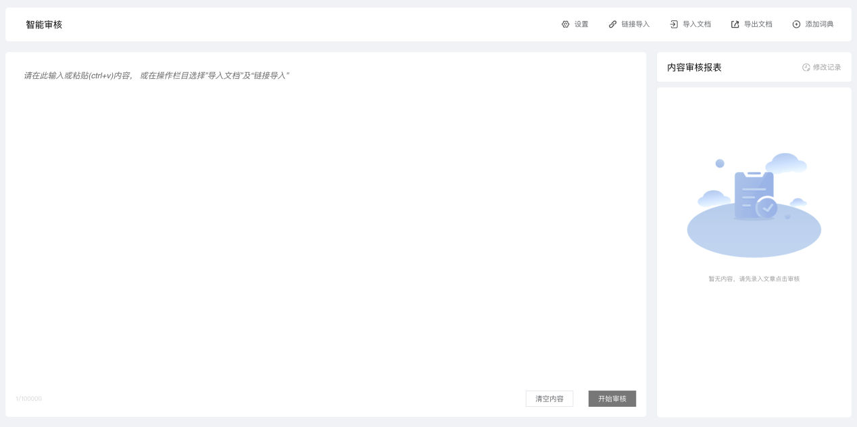

用户能够将待审核的文本内容输入至本页面，由办公助手执行识别并纠错。纠错完成后，用户可选择将文档导出，支持的导入方式包括链接、文本输入和文档上传；

* 链接导入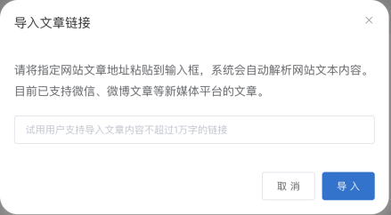
* 文本输入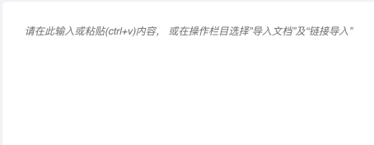
* 导入文档：弹出本地文件弹窗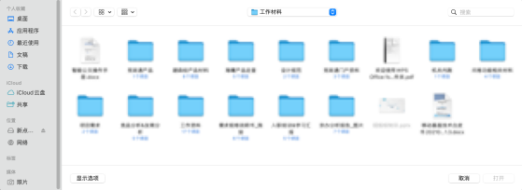

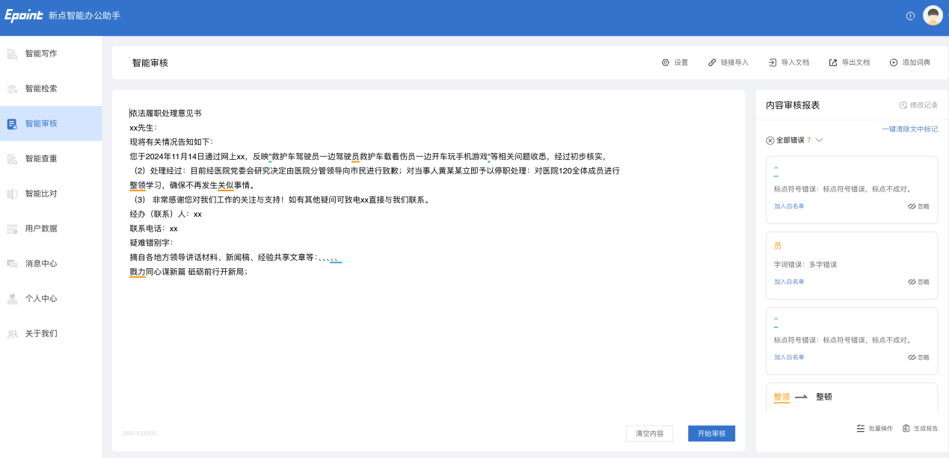

用户将需要审核的文本导入之后点击开始审核，如要清除当前文本，点击即可。

审核的结果竟会在右侧进行展示，展示审核识别出来的所有错误，点击下拉可看见错误的级别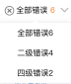，对于文中的错误点击可进行一键清除。

识别出来的单个错误列表，用户可进行点击进行不修改

用户点击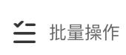可进行批量操作，包括批量忽略、批量纠正

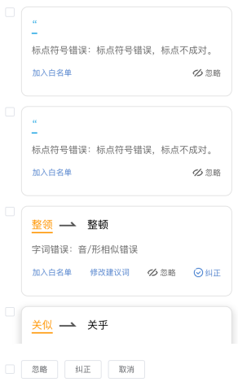

对于识别出来的全部错误，用户点击可生成审核错误报告

用户能够将待审核的文本内容输入至本页面，由办公助手执行识别并纠错。纠错完成后，用户可选择将文档导出，支持的导入方式包括链接、文本输入和文档上传；

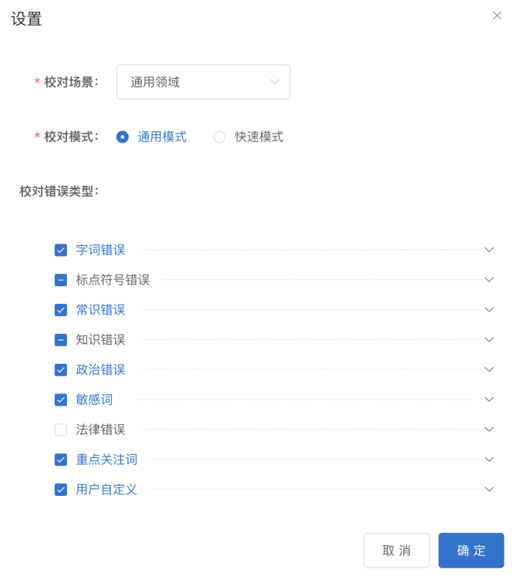

此外，用户可自定义审核校对的场景、选择校对模式以及指定需要校对的错误类型。同时，用户还能设定词典的白名单、黑名单以及敏感词过滤选项。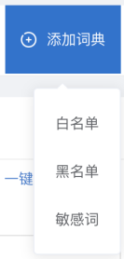

对于编辑好的文章点击可进行导出文档。

# 智能查重

智能查重工具能够协助用户对撰写的公文进行查重分析，揭示其与现有公文库内容的相似度，确保用户公文的原创性和独特性。

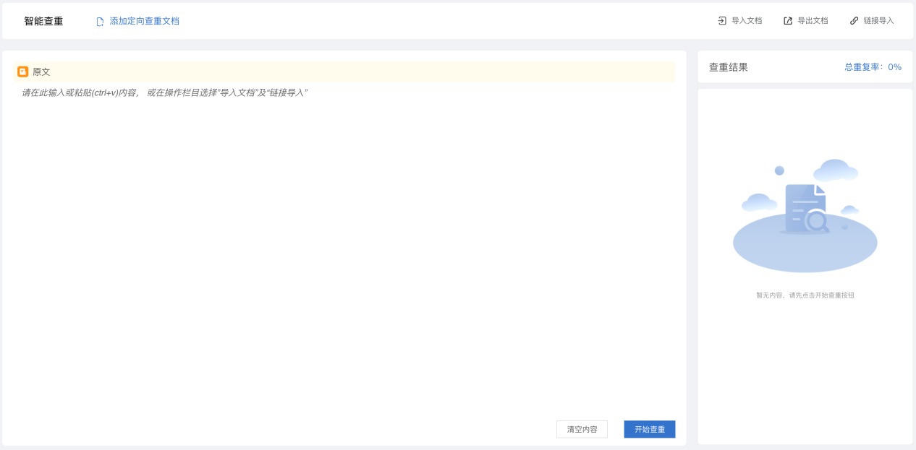

用户能够通过手动输入、文档导入或链接导入的方式上传文章，并能够查看与公文库中内容重复的文章及其重复率。

* 点击跳转本地文档添加进行查重
* 点击跳转本地文档添加进行查重
* 点击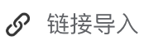输入链接完成文本的导入

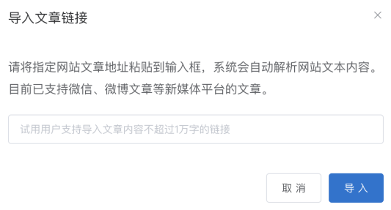

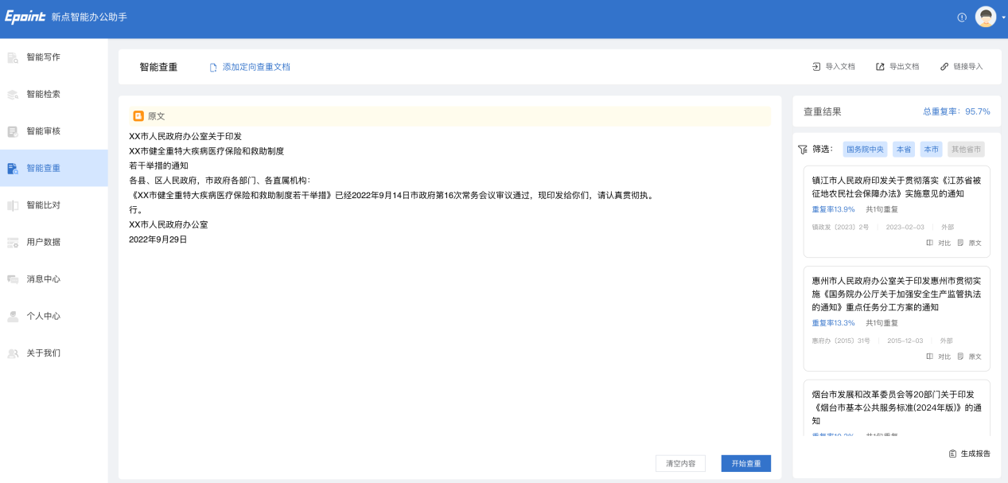

用户可以在右侧查看总的重复率

用户点击对查重的公文库进行筛选，例如选择中央级、省级或市级的公文库；

对于某一句重复的文本点击查看对比详情

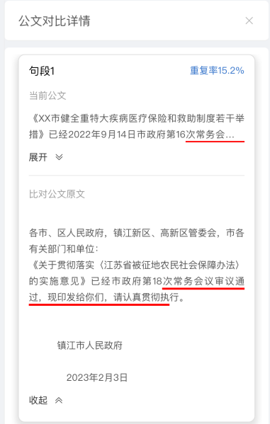

点击查看对比公文原文

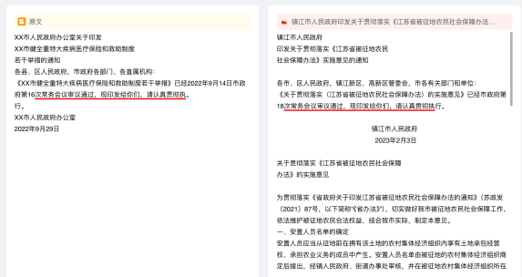

对于编辑好的文章点击可进行导出文档。

# 智能比对

智能比对功能能够协助用户轻松完成文档间的对比工作，揭示目标文档与范本之间的差异，帮助用户识别这些差异并迅速定位问题以进行相应的修改。

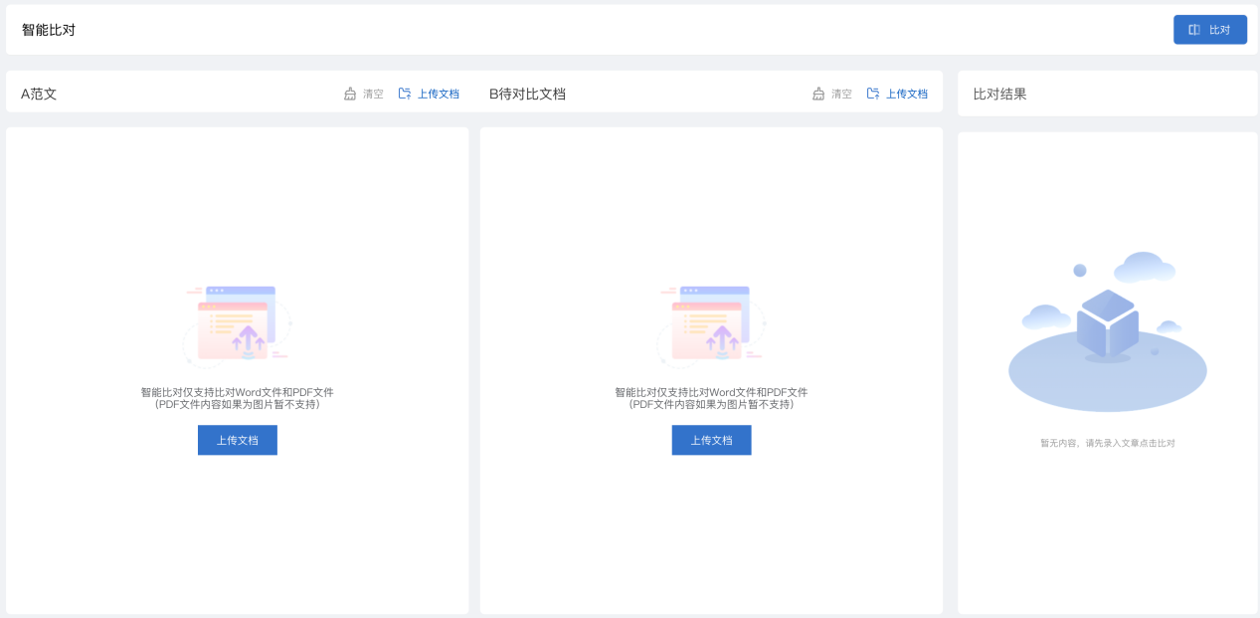

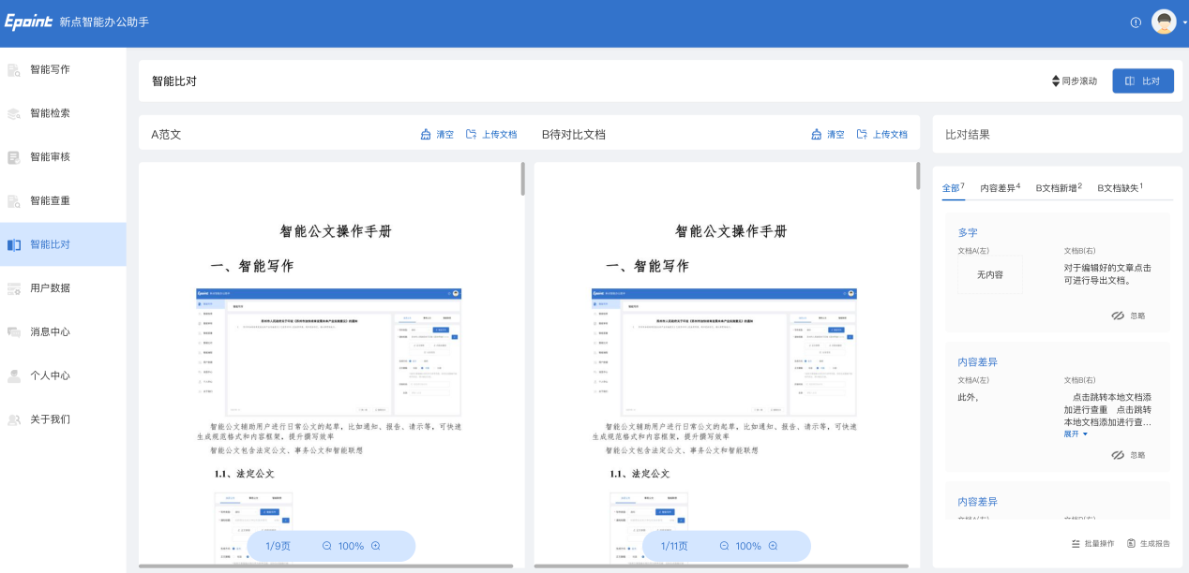

用户在A范文和B待对比文档点击可上传文档，点击清除文档，上传完成之后，点击输出比对结果。

比对结果包括全部、内容差异（两者都有但是有区别的地方）、B文档新增（B文档有，A文档没有）、B文档缺失（A文档有但是B文档没有的内容）

对于单个比对结果，点击可进行忽略不修改

用户点击可进行批量操作，包括批量忽略

点击可生成比对结果报告